Hallooow Sloebeeers
Jullie zevenkoppige leidingsteam komt eindelijk terug!! Hopelijk kijken jullie even hard uit naar 13 februari als wij.
Het is misschien pas in maart, maar het weekend zal er sneller zijn dan jullie denken. We verzamelen zaterdag 5 maart om 10u aan de scoutslokalen van Kortenberg in de Colombastraat 33, 3070 Kortenberg. Zondag 6 maart om 12u eindigt het weekend en worden jullie opgehaald door jullie mama’s, papa’s, oma’s, opa’s…Vergeet zeker niet om de volgende zaken mee te nemen.

- Warme kledij
- Slaapzak
- Veldbed/matje
- Toiletgerief
- Vuile kledij
- Extra paar sokken
- Een mondmasker

Helaas moeten we nog steeds oppassen voor Covid-19, dus hopelijk houden jullie je net als ons aan de nieuwe maatregelen:
- Zelftest voor vertrek is sterk aangeraden
- Tijdens het buiten spelen, mondmasker mag uit
- Binnen spelen en andere activiteiten binnen, mondmasker verplicht
- Enkel tijdens het eten en slapen mogen de mondmaskers uit
- Verluchting in de slaapzaal is sterk aangeraden, dus eventueel extra dekentje meepakken kan geen kwaad.

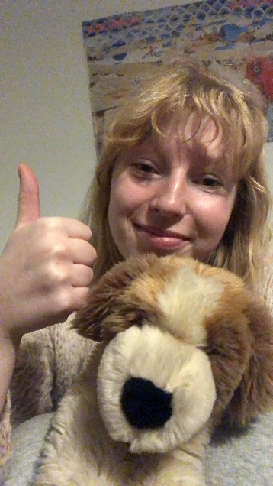
Inschrijven kan door €7 te storten op het rekeningnummer: BE82 0016 3845 3268 met de vermelding ‘Sloeber voornaam + (bijnaam) + achternaam’ + ‘sloeberweekend 5-6 maart’. Indien de prijs van dit weekend niet haalbaar is, kan je contact opnemen met volwassen begeleider (VB) Luka (0471/837800). Wij kijken er in ieder geval al hard naar uit, hopelijk jullie ook!
Tot de volgende chiro zondag
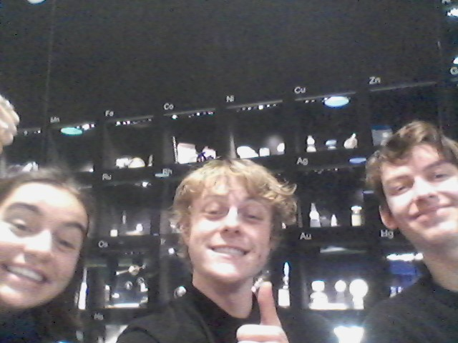
Groetjes Judith, Ranya, Fien, Janne, Andes, Jonas en Stef

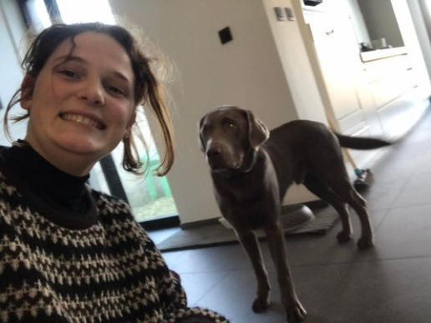
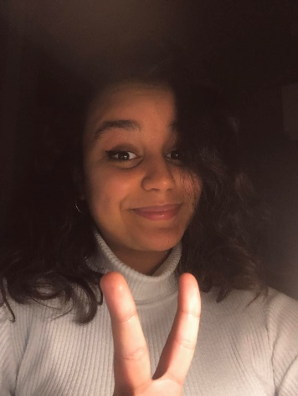

p.s.: Op de achterkant vind je nog een leuke kleurplaat, laat je gaan!!

